자료배포 | 2025.01.14
보도요청 | 배포 이후
문의 | 안종연 주임 (02 410 9831) / 남예주 과장 (9089) / 장진혁 과장 (0429)

제4회 임성기연구자상 대상에 서울대 뇌인지과학과 최형진 교수

세계 최초 GLP-1 비만 치료제의 뇌 작용 통한 식욕억제 기전 규명
젊은연구자상은 성균관의대 임세진 교수, 성균관대 이원화 교수 수상
대상 수상자에 3억원, 젊은연구자상 수상자 2명에 각각 5000만원 상금

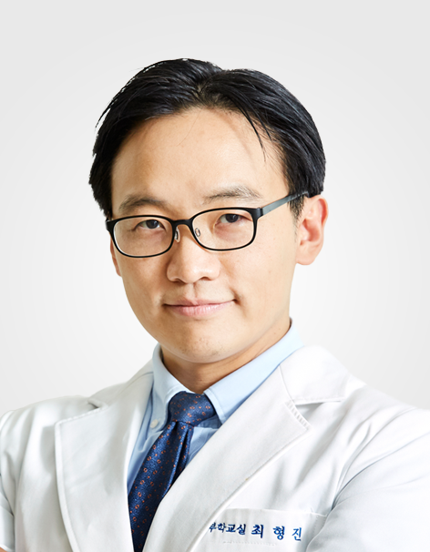
한미약품 창업주 임성기 회장의 신약개발에 대한 집념과 유지, 철학을 받들기 위해 제정된 임성기연구자상 ‘대상’ 수상자로 서울대학교 뇌인지과학과/해부학교실 최형진 교수가 선정됐다. 만 45세 미만 연구자 대상의 ‘젊은연구자상’은 성균관대학교 의과대학 임세진 교수와 성균관대 화학과 이원화 교수가 받는다.

임성기재단은 지난 8일 이사회를 열고, 생명공학 및 의약학 분야에서 높은 평가를 받고 신약개발의 유익한 응용이 가능한 업적을 남긴 한국인 연구자 등을 대상으로 하는 임성기연구자상 제4회 수상자 3명을 이같이 선정했다고 14일 밝혔다.

임성기연구자상은 국내 최고 권위의 생명공학 및 의약학 부문 상으로, 한미약품 창업주 임성기 회장의 신약개발에 대한 유지를 계승하기 위해 임 회장 가족이 최우선적으로 설립한 임성기재단이 제정한 상이다. 재단은 의학, 약학, 생명과학 분야 석학들로 이뤄진 별도의 심사위원회를 구성해 엄격한 심사를 거쳐 수상자들을 선정했다.
<최형진 교수>

대상 수상자 최형진 교수는 GLP-1 비만 치료제가 뇌의 시상하부에 작용해 음식을 인지하는 것만으로도 포만감을 유발하고 식욕을 억제한다는 사실을 세계 최초로 규명했다.

이번에 수상하게 된 연구 내용은 뇌의 배부름 중추와 인지과학에 대한 기초과학적 발견으로 평가되며, 세계적인 과학저널인 Science지에 관련 논문이 게재되는 성과를 냈다.

특히 배부름을 인지하는 뇌의 기전과 이를 관장하는 뇌의 중추를 최초로 발견함으로써, 부작용 없는 안전하고 혁신적 비만 치료제 개발의 기틀을 마련하고 뇌 기초과학의 지식을 넓혔다는데 큰 의의가 있다.

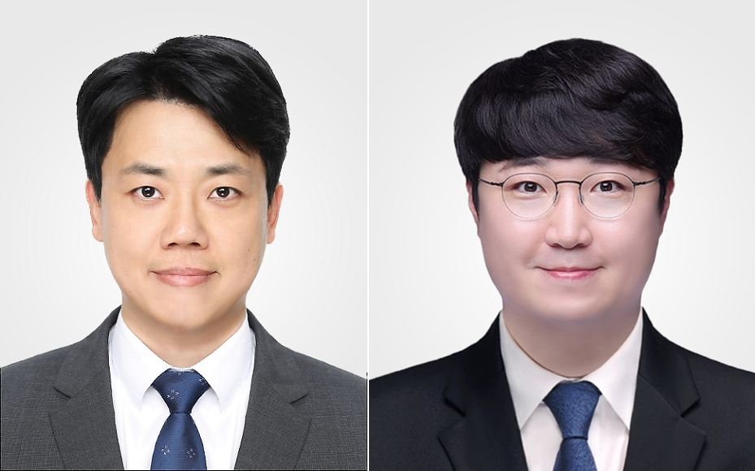
최 교수는 전공 분야인 내분비대사 체계와 뇌 기초과학을 융합하는 독창적 연구를 개척하고 있으며, 향후 그의 연구 결과와 업적이 새로운 지평을 열 것으로 기대된다.
<임세진 교수> <이원화 교수>

젊은연구자상을 받는 임세진 교수는 ‘이식편대숙주병(Graft Versus Host Disease·GVHD)’의 면역치료 전략 개발에 중요한 돌파구를 마련했다.

이식편대숙주병은 골수이식 과정에서 수혈된 림프구가 면역기능이 저하된 환자의 몸을 공격하면서 여러 합병증을 일으키는 질환으로, 치사율이 매우 높아 치명적이다.

임 교수는 동종 이식모델을 활용해 독점적 증식 잠재력을 가진 전사조절인자 TCF1을 발현하는 새로운 CD8 T세포 아집단을 발견했다. 또 TCF1 발현 T세포가 자원 세포로 기능하는 반면, Tim-3 발현 효과 T세포가 GVHD를 유발하는 주된 세포군임을 밝혀냈다.

이러한 업적은 향후 면역억제제 및 면역조절제 개발에 중요한 기초 자료로 활용될 수 있다는 점에서 높은 평가를 받았다.

젊은연구자상 수상자 이원화 교수는 코로나19를 유발하는 바이러스인 SARS-CoV-2에 감염됐을 때 발현되는 TOX 단백질의 새로운 병리학적 역할을 규명했다.

이 연구 내용은 고령자와 기저질환이 있는 취약 계층에서 바이러스 감염으로 유발되는 심각한 염증 반응과 조직 손상의 기전을 밝혀낸 획기적 성과로 평가된다. 특히 호흡기 감염으로 인한 폐 섬유화증 및 급성 호흡곤란 증후군(ARDS)을 치료할 수 있는 새로운 치료 전략을 제시했다는 점에서 큰 기여를 했다.

이 교수는 중증 호흡기 및 감염성 질환 치료에 있어 다양한 접근법을 제시하며 기초 연구에서 임상적 응용연구까지 폭넓은 성과를 축적해왔다. 이러한 연구는 염증성 질환 치료 및 관리에서 기초과학적 이해와 실질적 응용의 통합적 접근이 필요함을 보여주며 해당 분야에서 선도적 역할을 수행하고 있음을 입증한다.

김창수 임성기재단 이사장은 “올해 임성기연구자상 수상자들의 연구는 최근 전 세계적으로 주목받고 있는 분야에서 혁신적 성과를 이뤄냈고, 이를 통해 신약 개발의 중요한 단초를 제공했다는 점에서 큰 의의가 있다”며 “임성기재단은 앞으로도 오랜 시간과 많은 비용을 필요로 하는 생명공학 및 의약학 연구 분야에서 잠재력 있는 연구자들을 지속적으로 발굴하고 지원하는 데 최선을 다하겠다”고 말했다.

시상식은 오는 3월초 열리며, 대상 수상자에게는 상패와 상금 3억원, 젊은연구자상 수상자 2명에게는 각각 상패와 상금 5000만원이 전달된다. 임성기재단 및 임성기연구자상에 대한 자세한 내용은 재단 홈페이지(http://www.limfoundation.or.kr)에서 확인할 수 있다.

[참고자료]

◆임성기재단에 대해

임성기재단은 ‘창조와 혁신, 도전’을 통해 제약·바이오 산업에 큰 족적을 남긴 임성기 회장의 경영철학을 후대에 계승해, 의약학·생명공학 분야 발전에 기여하고 인류 건강에 공헌하는 것을 목표로 설립된 공익법인이다. 생전 임 회장은 “국민건강 증진과 국가 경쟁력 강화를 위해서는 생명공학과 의약학 분야가 탄탄히 발전해야 하지만, 한국은 경제 규모에 비해 상대적으로 이 분야 수준이 뒤처져 있는 게 현실”이라며 안타깝게 여겨왔다.

임 회장은 생명공학과 의약학 분야 연구는 시간과 비용이 많이 소요돼 장기적 지원을 받기 어려우므로, 이 분야 기초를 다지기 위해서는 단기 이익에 매몰되지 않고 경제논리로부터 자유로운 비영리단체를 만들어 지원해야 한다고 생각해왔다. 이에 재단은 이 분야에서 혁신적 연구 결과를 낸 연구자들을 시상하는 ‘임성기연구자상’을 제정하고 다양한 R&D 지원정책을 펼치고 있다.

<끝>

